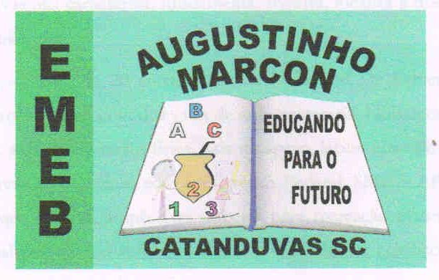 | Escola Municipal de Educação Básica Augustinho Marcon. Catanduvas, junho de 2021.  Diretora: Tatiana Bittencourt Menegat.  Assessora Técnica Pedagógica: Maristela Apª. Borella Baraúna. Assessora Técnica Administrativa: Margarete Petter Dutra.  Professora: Jaqueline Demartini. Aluno(a):.....................................................  Disciplina: Inglês

ATIVIDADE DE INGLÊS - 2º ANO - 07/06 A 11/06.

CATANDUVAS, JUNE 07TH 2021

TODAY IS MONDAY
A NEW FRIEND – UMA NOVA AMIGA
FAÇA O TRAÇADO DOS NUMBERS EM INGLÊS E PINTE.
